Marcas de economía del conocimiento

- APPLE
- GOOGLE
- MICROSOFT
- AMAZON
- SAMSUNG
- FACEBOOK
- IBM
- INTEL
- CISCO
- SAP

LAS 100 MARCAS MAS VALIOSAS

Marcas estadounidenses

Apple
Google
Amazon
Microsoft
Coca cola
IBM
Facebook
Macdonald
General Electric
Disney
Intel
Cisco
Nike
Louis Vuitton
Oracle
Pepsi
Gillette
American Express
Pampers (pañales)
UPS (habilitar el comercio mundial)
Ford
j. P. Morgan (arte)
Budweiser (ORIGEN CHECO)
Ebay
Nescafé (origen suizo)
Kellogg´s
Citi (servicios financieros)
Hp
Adobe
Hewlett Packard Enterprise
3M (investigación, desarrollo y manufactura de tecnologías)
Starbucks (café)
Colgate
Morgan Stanley (entidad financiera)
Visa (tarjeta de crédito)
Thompson Reuters (empresa de información)
Mastercard (tarjeta de crédito)
Fedex
Jhonson y jhonson (dispositivos médicos, cuidado personal)
DHL
Harley Davidson MC motocicletas
Netflix
Discovery (entretenimiento)
Paypal (empresa de pagos)
Tiffany y Co. (joyería y orfebrería)
Jack Daniels (whiskey)
Kfc
Jhon Deere (equipos de construcción agrícolas)
Tesla (autos)

Marcas europeas

HyM (Suecia)
Ikea (Suecia)
Zara (española)
Hermes (Francia) joyas
Accenture (servicios financieros)
Mercedes Benz
BMW
Sap
Audi
Wolkswagen
Philips (holandesa)
L´Oreal (cosméticos- francesa)
Axa (francesa)
HSBC
PORSCHE
Allianz (alemana)
Siemens (alemana)
Gucci
Canon
Danone (Francia)
Adidas (Alemania)
Nestlé
Cartier (relojes y joyas – Francia)
Lego (compañía de juegos) Dinamarca
Land Rover (británico)
Heineken
Burberry (británica) casa de moda
Mini (británico)
Caterpillar
Ferrari
Sprite (Alemania)
Shell (hidrocarburos) Holanda
Prada (moda- Italia)
Dior (moda- Francia)
Jhonie Walker (whiskye escoces)
Moet et chandon

Marcas japonesas

Nissan
Sony
Panasonic
Toyota
Honda

Marcas chinas

Huawei
Lenovo

Marcas Asiáticas

Samsung
Hyundai
Kia
Smirnoff vodka –Rusia

MARCAS IBEROAMERICANAS

Santander
Corona Extra

MARCAS MAS PODEROSAS por valor

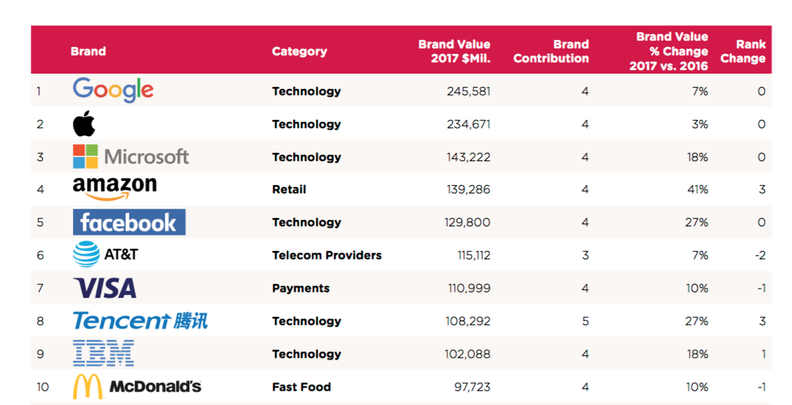

Empresas con mayor reputación
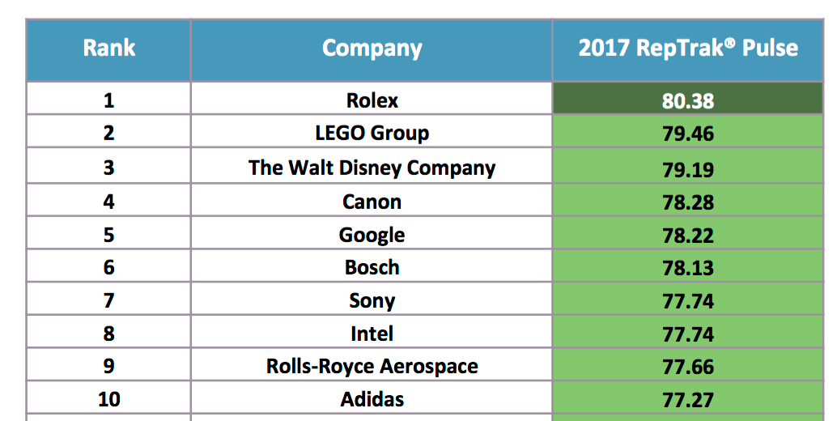

Criterios
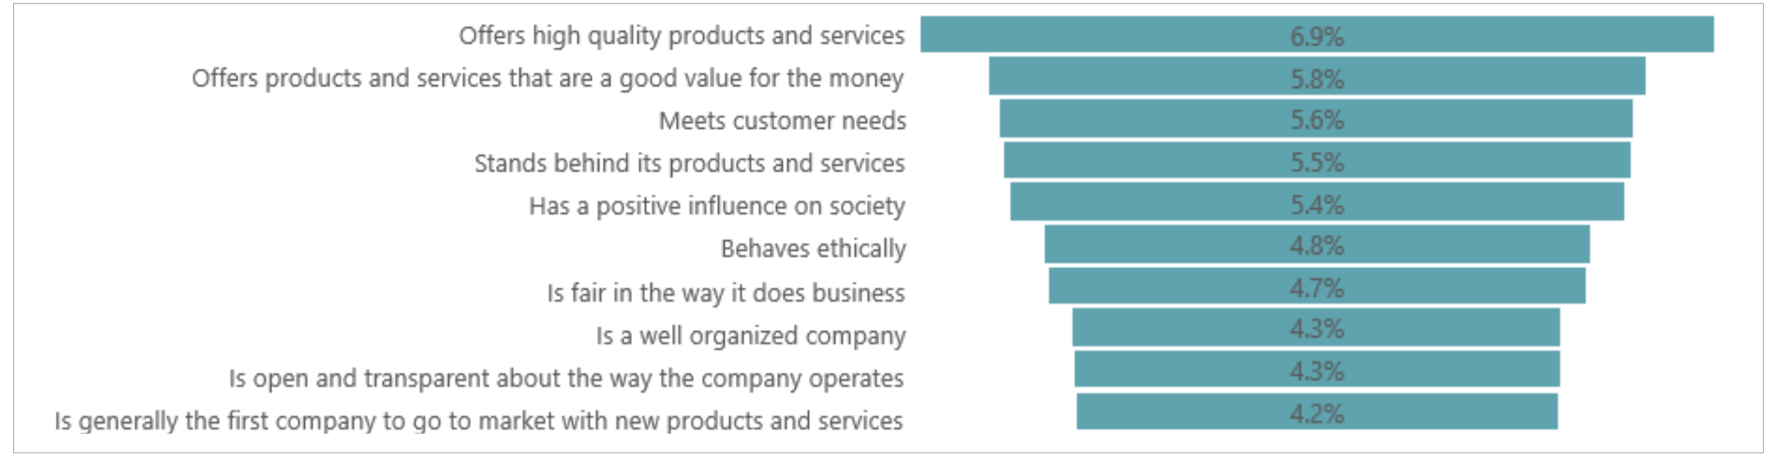

PUNTOS DE APALANCAMIENTO
Estrategia
Impacto
Plan de acción

PUNTOS SIN EXPLOTAR
Trabajar en base a objetivos
Evaluación permanente del proyecto

APROVECHAR EL CONTENIDO
Estrategia a trabajar
Evaluar el impacto de los mensajes claves
Feedback a mensajes recibidos

APROVECHAMIENTO DEL PRODUCTO
Estrategia
Plan de marca y difusión

Cuál es la marca que incrementó su valor respecto al 2016
Google
Valor de marca: 245,281 mdd
Categoría tecnología
Variación anual: 7%

Que posición tiene Ecuador respecto al crecimiento económico?
97/135

Las Unidades de análisis

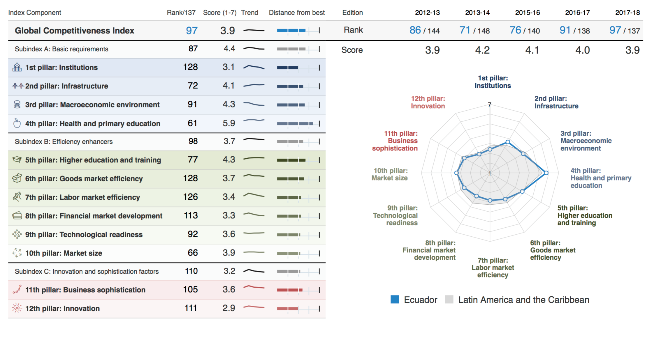
5 naciones mejores evaluadas de Sudamérica

- Chile, puesto 33 con el porcentaje 4,71
- Colombia, puesto 66 con el porcentaje 4,29
- Perú, puesto 72 con el porcentaje 4,22
- Uruguay, puesto 76 con el porcentaje 4,15
- Brasil, puesto 92 con el porcentaje 4,14

Cuál es el país mejor evaluado de Sudamérica y compararlo con Ecuador?

CHILE

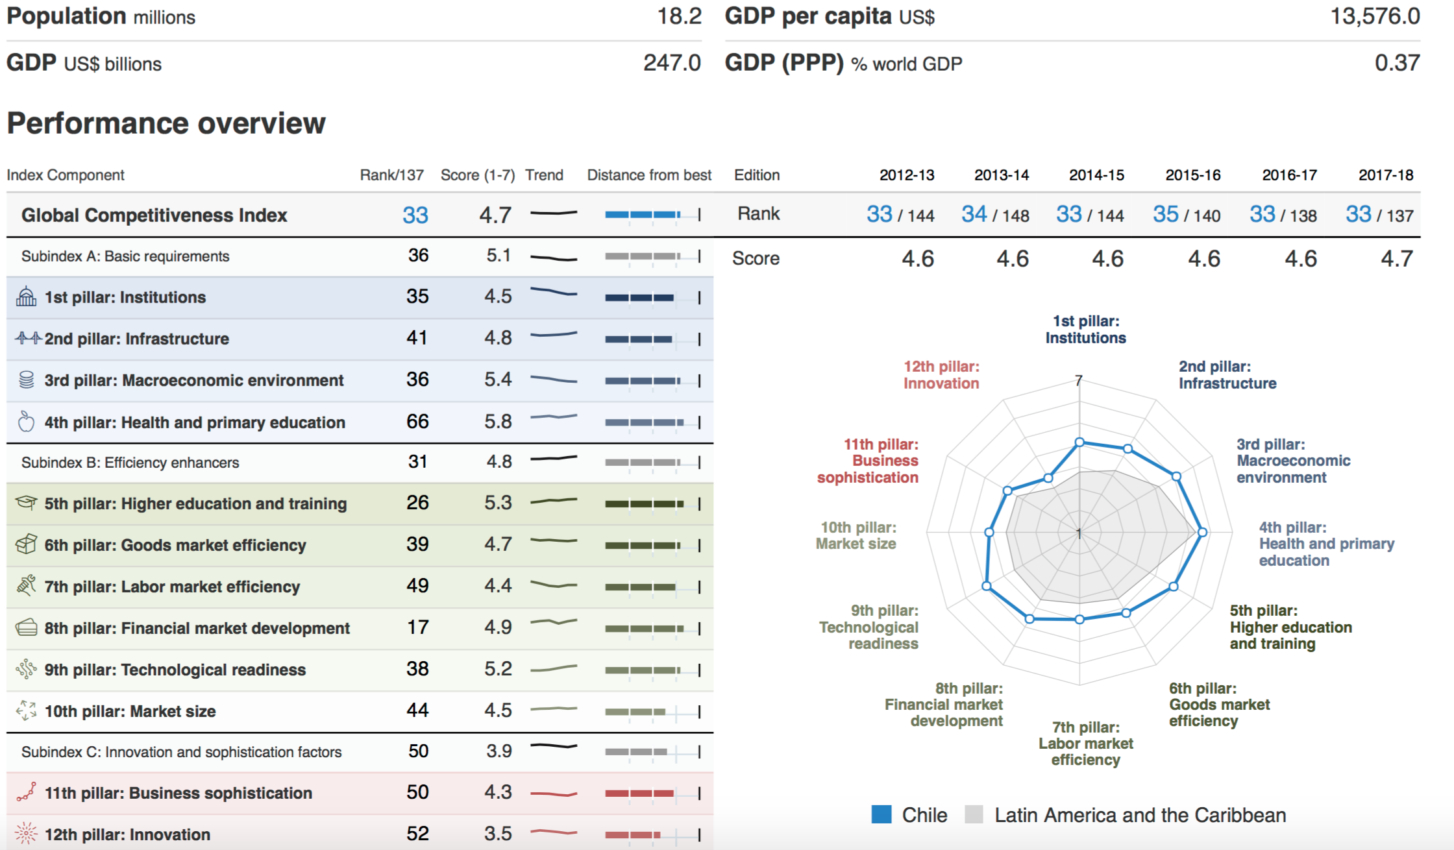

Como podemos observar los pilares que tiene Chile frente a Ecuador y considerando la población que sobrepasa al menos con dos millones; se evidencia que los índices se despegan más en el país del sur.
Destaco los logros existentes en los factores para hacer negocios de Chile más que nuestro país, allí marca distancia con el Ecuador.

Los factores de educación y enseñanza tienen un gran repunte que permite descubrir nuevos espacios de desarrollo.
Chile
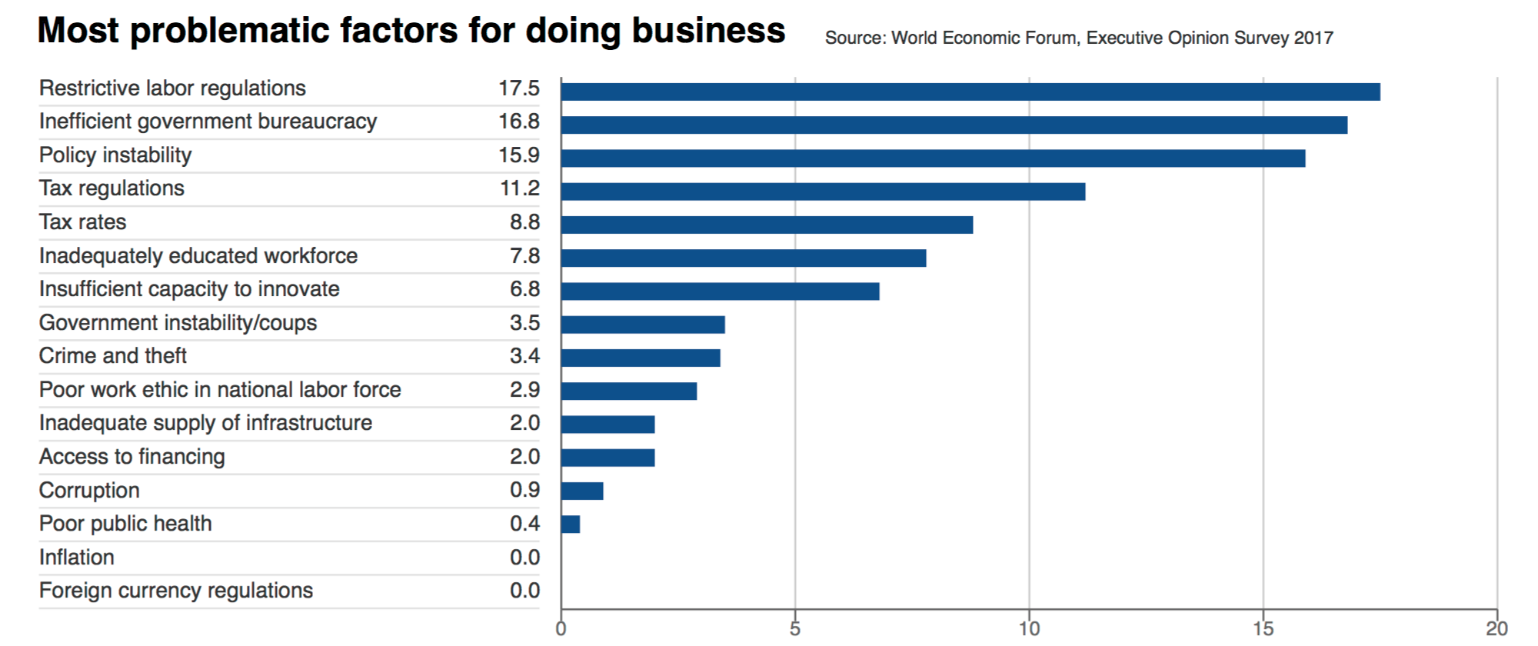
Ecuador
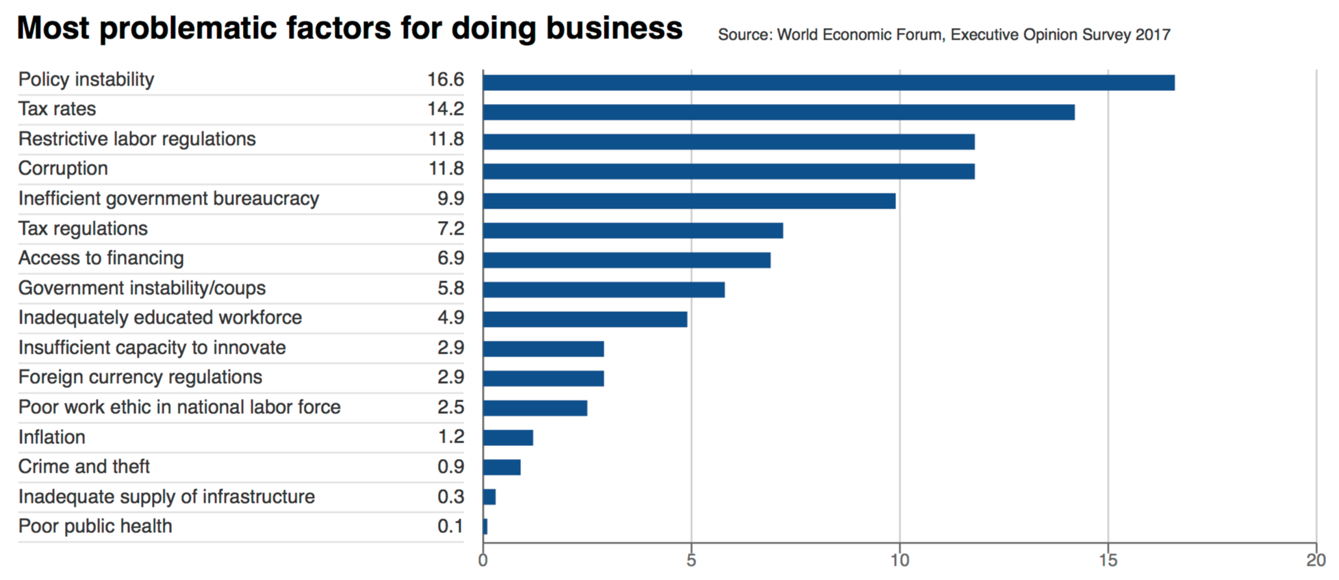
Es necesario revisar el índice que señala corrupción, es un problema serio en Ecuador, también Chile tiene impuestos altos que hacen posible el desarrollo y la tributación como ingresos al heraldo fiscal.
Tenemos en el Ecuador bajo acceso a la educación mientras que Chile si posee alto nivel de educación en todas las esferas poblacionales.

Evalúa los esfuerzos que hacen los países en materia de sociedad de la información

- Metodología

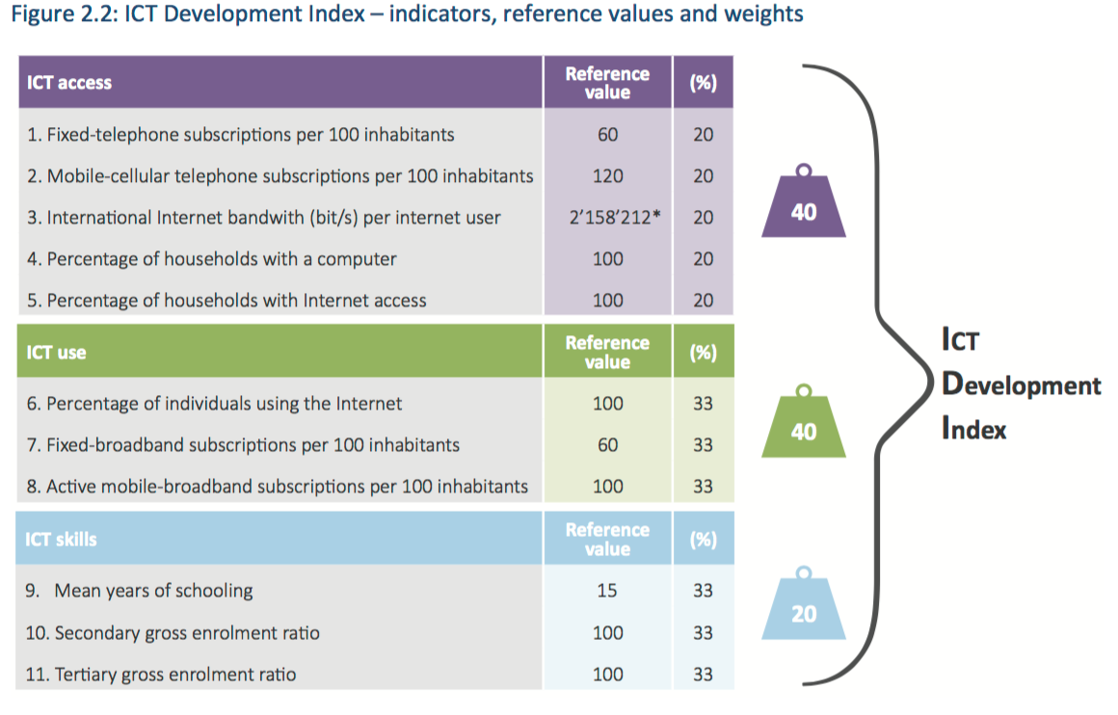
Los datos más recientes de que dispone la UIT con respecto al desarrollo de las TIC traducen un progreso constante en materia de conectividad y utilización de estas tecnologías.
- Durante la última década, se ha registrado un crecimiento sostenido en la disponibilidad de las comunicaciones, especialmente de la telefonía móvil celular y, más recientemente, de la banda ancha móvil.
- El desarrollo de la infraestructura de banda ancha fija y móvil ha impulsado el acceso a Internet y su utilización.
- Las redes de telefonía móvil se están universalizando y, actualmente, dominan la prestación de servicios básicos de telecomunicaciones.
- El número de abonos a la telefonía fija ha seguido disminuyendo, cayendo por debajo de los 1 000 millones a nivel mundial, y se mantiene particularmente bajo en los países menos adelantados (PMA).

- Los servicios de banda ancha móvil han registrado un rápido crecimiento. El número de abonos a la banda ancha móvil a escala mundial excede actualmente los 50 por cada 100 habitantes, lo que ha propiciado una mejora del acceso a Internet y los servicios en línea. La introducción de nuevas tecnologías móviles está acelerando esta tendencia y la mayor parte de los usuarios móviles dispone al día de hoy de capacidades LTE o superiores.

- El número de abonos a la banda ancha fija en todo el mundo ha experimentado un crecimiento más pausado, si bien supera ligeramente al de las líneas telefónicas fijas.
- En cuanto a la probabilidad de que los hogares tengan conexión a Internet, el porcentaje correspondiente a los países desarrollados duplica al de los países en desarrollo y quintuplica al de los de los PMA. En ese sentido, existen diferencias análogas entre las tasas de acceso de los usuarios.
- La probabilidad de que las personas accedan a Internet con regularidad en Europa es tres veces superior que en África, a lo que se suma la posibilidad de que los primeros gocen de mayores velocidades de acceso al conectarse.

- La brecha digital entre hombres y mujeres es significativa. Los datos recopilados por la UIT sugieren que la brecha digital entre hombres y mujeres es relativamente limitada en los países desarrollados, más pronunciada en los países en desarrollo y sustancial en los PMA, donde solo una de cada siete mujeres u liza Internet frente a uno de cada cinco hombres.

- El número de jóvenes en línea tiende a superar al de personas de edad más avanzada. Se calcula que el porcentaje de jóvenes de entre 15 y 24 años que goza de acceso a Internet supera el 70% en todo el mundo, en comparación con solo el 48% de la población en general. El número de personas de edad más avanzada en línea tiende a ser inferior.

- Ecuador vs el país mejor evaluado de Sudamérica

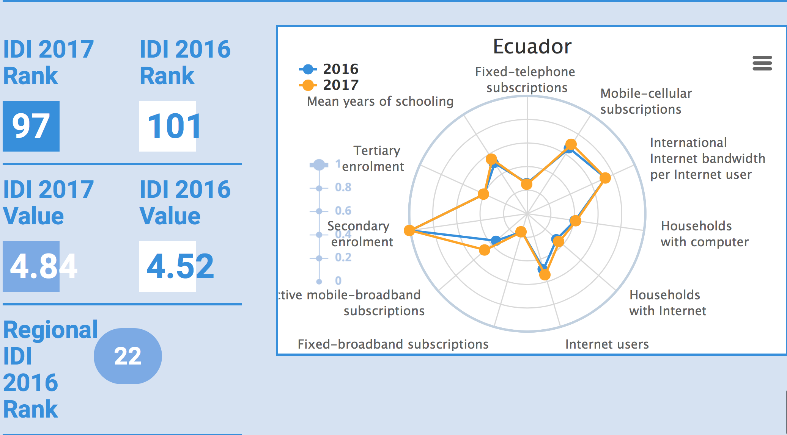

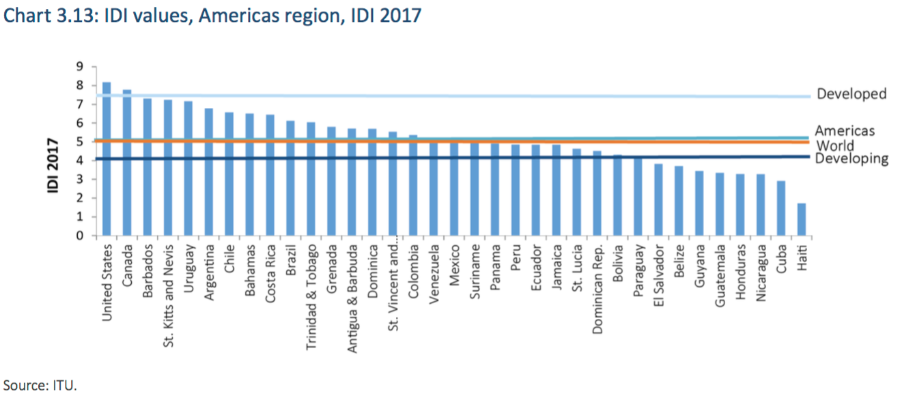

Ecuador se halla en el puesto 97 mientras que Uruguay va al puesto número 42 del ranking

Ubica a Uruguay en la posición 42 entre 176 países, es decir, en el cuarto más avanzado a nivel internacional.

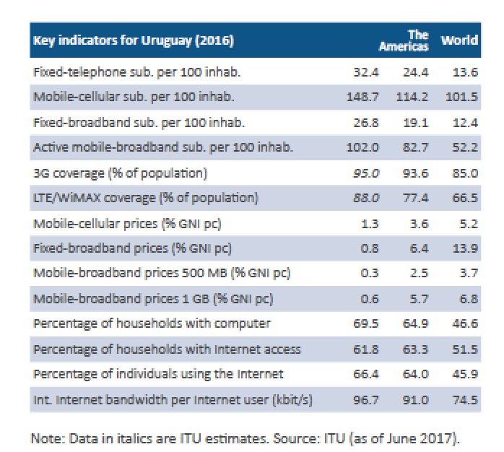
En 2007, el IDI de Uruguay era de 3,88, por debajo de Argentina y Chile en la región. Hoy en día, Uruguay alcanza un IDI de 7,16, posicionándose en el primer lugar del continente, por encima de Argentina y Chile, que ocupan la segunda y tercera posición respectivamente. El IDI de Uruguay es significativamente superior a la media mundial (5,11) y regional (5,21) y cercano al promedio de los países desarrollados (7,52).

Con respecto a las dimensiones analizadas, Uruguay escaló tres posiciones en el subíndice de acceso (del 52 al 49), cuatro lugares en uso (del 38 al 34) y uno en habilidades (del 62 al 61). Al igual que el año anterior, el indicador que mayor impacta en el crecimiento del país en este índice es el aumento en las suscripciones activas a banda ancha móvil (de 61% a 102% en los últimos dos años).

Otros aspectos mencionados en el reporte son las altas tasas de adopción de la banda ancha fija –en especial la fibra óptica–, la mejora de la conectividad internacional con el sistema de cable submarino, y el acceso a computadores personales por todos los niños en la educación pública.

- Compara con Ecuador
A diferencia de Uruguay nuestro país recién está empeñado en proyectarse a mejorar los índices y subíndices de conectividad. Tenemos un plan nacional que señala las políticas a implementar

Según el plan nacional de telecomunicaciones: el SENATEL promoverá́ el desarrollo de un entorno institucional y regulado fundamentado en los siguientes principios:
• Un marco regulatorio claro, predecible y encaminado a estimular y facilitar la inversión.
• Análisis de costos y precios en el servicio de Internet.
• Estrategias que promuevan la inclusión, la integración y la difusión de los
servicios a todo el territorio.
• Imparcialidad tecnológica, reconociendo que la libre elección de las tecnologías sea un compromiso y decisión de cada una de las empresas que realicen la inversión en los diferentes proyectos.
• Asignaciones de servicios y espectro radioeléctrico orientados a servir zonas menos atendidas.
• Los servicios de Banda Ancha estarán concentrados en las capitales provinciales y cabeceras cantonales.
• En Ecuador, el mercado que está en constante crecimiento es la Banda Ancha a través del Servicio Móvil Avanzado.

